Projekt ustawy

Federalnego Ministerstwa Zdrowia

Piąte rozporządzenie zmieniające załącznik do ustawy o nowych substancjach psychoaktywnych

A. Problem i cel

Pojawienie się i rozprzestrzenianie się coraz nowych wariantów chemicznych nowych substancji psychoaktywnych (NPS) na rynku leków bezpośrednio lub pośrednio zagraża zdrowiu osób i ludności.

Ze względu na molekularną różnorodność strukturalną i złożoność NPS, nowe warianty tych substancji (częściowo) nie są objęte istniejącymi grupami substancji w ustawie o nowych substancjach psychoaktywnych (NPSA). Aby uwzględnić wszystkie warianty, które zgodnie z nowymi dowodami naukowymi stwarzają ryzyko porównywalne z tymi, które są już objęte istniejącymi grupami substancji, wymagana jest stała aktualizacja grup substancji wymienionych w załączniku do NPSA.

Celem tego Rozporządzenia jest włączenie tych nowych substancji psychoaktywnych do NPSA, a tym samym ograniczenie rozprzestrzeniania się i nadużywania szkodliwych nowych wariantów oraz umożliwienie lub, w zależności od przypadku, ułatwienie ścigania.

B. Rozwiązanie

Załącznik do NPSA zostanie dostosowany do aktualnego stanu wiedzy naukowej poprzez aktualizację niektórych grup substancji w celu uwzględnienia dalszych NPS. Rozszerzenie dotyczy grup substancji kannabimimetycznych/syntetycznych kannabinoidów, benzodiazepin i grupy substancji związków pochodnych tryptaminy. Konieczny przegląd załącznika do NPSA jest również okazją do jego przekształcenia i wyjaśnienia.

C. Alternatywy

Brak.

D. Wydatki budżetowe z wyłączeniem kosztów przestrzegania przepisów

Dodatkowe wymogi wynikające z kosztów przestrzegania przepisów na szczeblu federalnym należy uwzględnić zarówno pod względem finansowym, jak i pod względem planowania zatrudnienia w odpowiednich sekcjach administracji publicznej.

E. Koszty przestrzegania przepisów

E.1 Koszty przestrzegania przepisów dla obywateli

Obywatele nie ponoszą żadnych dodatkowych kosztów przestrzegania przepisów.

E.2 Koszty przestrzegania przepisów dla przedsiębiorstw

Przedsiębiorstwa nie ponoszą żadnych dodatkowych kosztów przestrzegania przepisów.

E.3 Koszty związane z przestrzeganiem przepisów dla administracji publicznej

Administracja nie ponosi żadnych dodatkowych kosztów przestrzegania przepisów.

F. Dodatkowe koszty

Brak.

Projekt ustawy Federalnego Ministerstwa Zdrowia

Piąte rozporządzenie zmieniające załącznik do ustawy o nowych substancjach psychoaktywnych [1]*

Z dnia...

Na podstawie § 7 ustawy o nowych substancjach psychoaktywnych, zmienionej art. 93 Rozporządzenia z dnia 19 czerwca 2020 r. (Federalny Dziennik Ustaw I, s. 1328), w związku z § 1 ust. 2 Ustawy o dostosowaniu jurysdykcji z dnia 16 sierpnia 2002 r. (Federalny Dziennik Ustaw I, s. 3165) oraz zarządzenia organizacyjnego z dnia 8 grudnia 2021 r. (Federalny Dziennik Ustaw I, s. 5176), Federalne Ministerstwo Zdrowia, w porozumieniu z Federalnym Ministerstwem Spraw Wewnętrznych i Wspólnoty, Federalnym Ministerstwem Sprawiedliwości i Federalnym Ministerstwem Finansów oraz po konsultacji z ekspertami, nakazuje, co następuje:

Artykuł 1

Załącznik do ustawy z dnia 21 listopada 2016 r. o nowych substancjach psychoaktywnych (Federalny Dziennik Ustaw I, s. 2615), ostatnio zmieniony art. 1 Rozporządzenia z dnia 14 marca 2023 r. (Federalny Dziennik Ustaw 2023 I nr 69) zastępuje się tekstem znajdującym się w załączniku do niniejszego Rozporządzenia.

Artykuł 2

Niniejsze Rozporządzenie wchodzi w życie w dniu następującym po jego ogłoszeniu.

Niniejsze Rozporządzanie zostało zatwierdzone przez Bundesrat (Radę Federalną Niemiec).

Załącznik do art. 1

Załącznik

**Uwagi wstępne**

Definicje grup substancji w pkt 1 i 7 obejmują wszystkie możliwe formy jodowe, stereoizomery i sole wymienionej substancji. W przypadku postaci jonowych i soli wszelkie limity masy cząsteczkowej zawarte w definicjach grupy substancji mają zastosowanie tylko do tej części cząsteczki, wykluczając jony o ładunku przeciwnym. Definicje grup substancji obejmują również wszystkie możliwe związki substytuowane izotopami zgodnie z następującymi definicjami grup substancji.

# 1. Związki pochodne 2-fenyloetyloaminy

Związek pochodzący z 2-fenetyloaminy jest dowolnym związkiem chemicznym, który może pochodzić z podstawowej struktury 2-fenyletan-1-aminy (z wyłączeniem samej 2-fenyloaminy), ma maksymalną masę cząsteczkową 500 u i odpowiada modułowej strukturze elementu strukturalnego A i elementu strukturalnego B opisanej poniżej.

Układ

cykliczny

R

n

R1

N

R2

R4

R3

R5

R6

|  |  |
| --- | --- |
| **Element strukturalny A** | **Element strukturalny B** |

Obejmuje związki chemiczne o podstawowej strukturze katynonu (2-amino-1-fenylo-1-propanon):

Układ

cykliczny

R,

n)

R1

N

R2

R4

R3

O

|  |  |
| --- | --- |
| **Element strukturalny A** | **Element strukturalny B** |

Substancje, które mimo że odpowiadają definicji tej grupy substancji, mają strukturę grupy podstawowej określoną w definicjach grup substancji określonych w pkt 2–7 i nie są objęte definicją grupy substancji o tym numerze, nie są włączone do grupy substancji nr 1.

## 1.1 Element strukturalny A

W odniesieniu do układu cyklicznego A uwzględniono następujące układy lub układy cykliczne, w których element strukturalny B może znajdować się w dowolnym miejscu układu cyklicznego A: fenyl‑, naftyl‑, tetralinyl,‑, metyloendioksyfenyl‑, etylendioksyfenyl‑, furyl‑, pirrolyl,‑, tienyl‑,   
pyridyl‑, benzofuranyl‑, dihydrobenzofuranyl‑, indanyl‑, indenyl‑, tetrahydrobenzodifuranyl‑, benzodifuranyl‑, tetrahydrobenzodipyranyl‑, cyklopentyl‑ i pierścień cykloheksylowy.

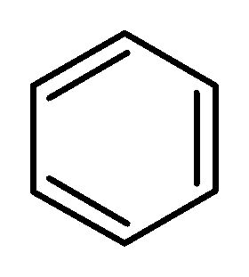 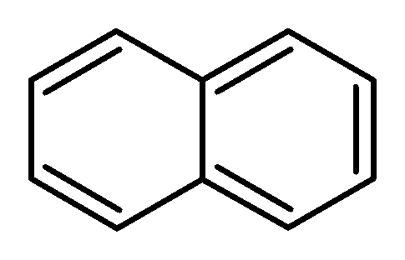

Fenyl- Naftyl-

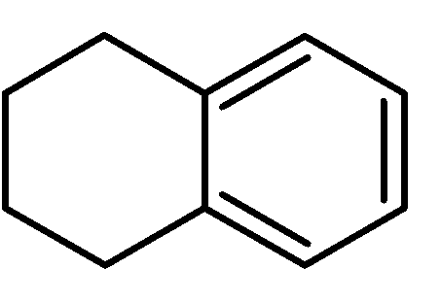 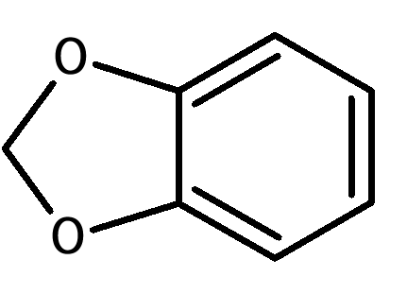

Tetralinyl- Metyloendioksyfenylo-

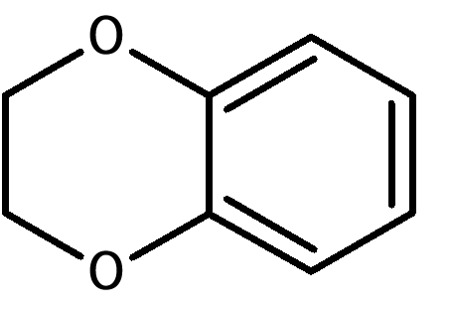 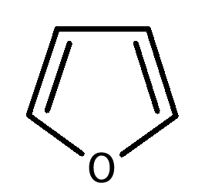

Etylendioksyfenylo- Furyl-

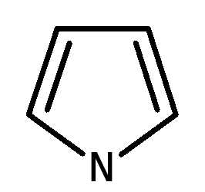 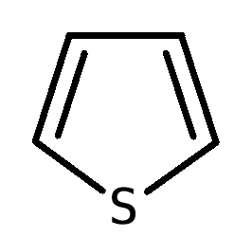 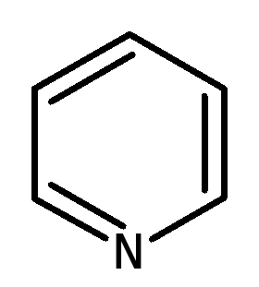

Pirrolyl- Tienyl- Pyridyl-

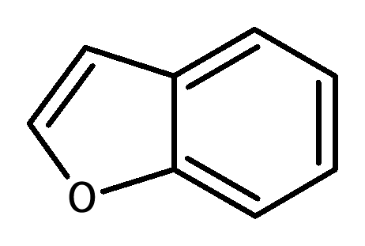 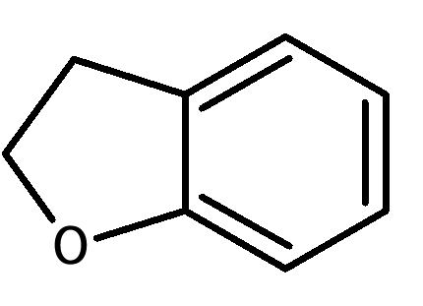

Benzofuranyl- Dihydrobenzofuranyl-

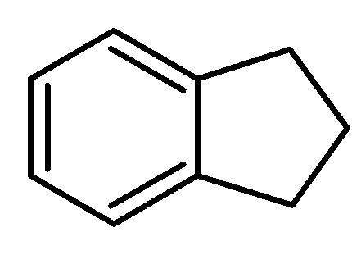 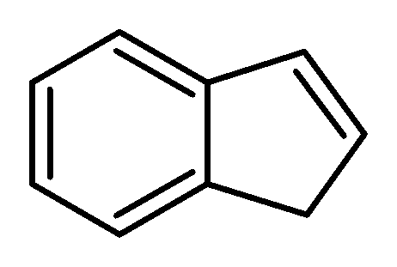

Indanyl- Indenyl-

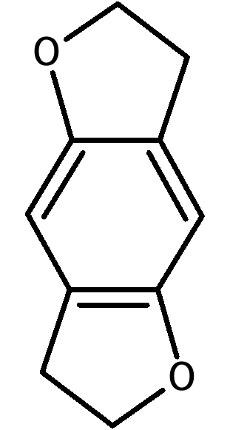 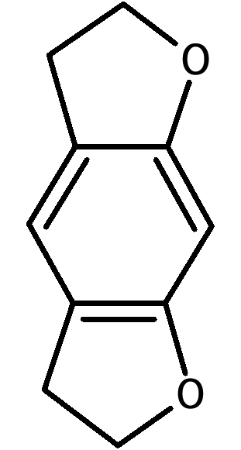 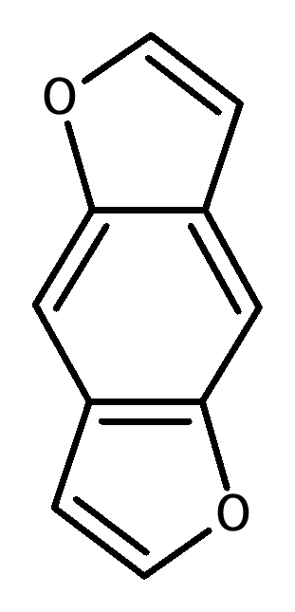 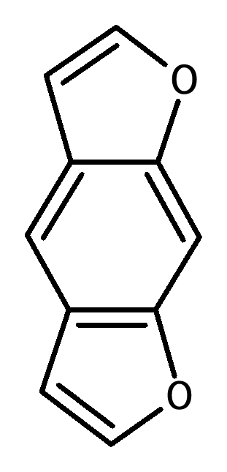

Tetrahydrobenzodifuranyl- Benzodifuranyl-

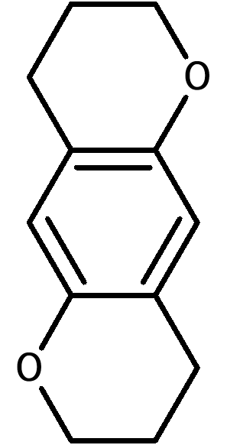 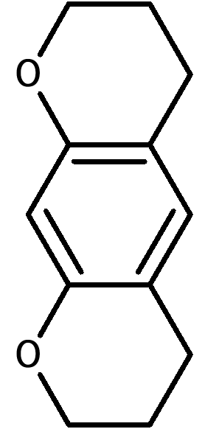 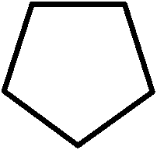 

Tetrahydrobenzodipiranyl- Cyklopentyl- Cykloheksylo-

Te układy cykliczne mogą być zastąpione na dowolnej pozycji następującymi atomami lub grupami atomowymi (Rn):

Wodór, fluor, chlor, brom, jod, alkil (do C8), Alkenyl (do C8), Alkinyl (do C8),   
Alkoksy (do C7), Karboksy, alkilosulfanyl (do C7) i grupy nitro.

Wymienione grupy atomowe mogą być również zastąpione dowolną chemicznie możliwą kombinacją pierwiastków węgla, wodoru, azotu, tlenu, siarki, fluoru, chloru, bromu i jodu. Powstające w ten sposób podstawniki mogą mieć ciągłą długość łańcucha maksymalnie ośmiu atomów (nie licząc atomów wodoru). Atomy struktur cyklicznych nie są uwzględniane w liczeniu.

Cząsteczki, w których Rn tworzy układy cykliczne, które są połączone z elementem strukturalnym A, nie są objęte definicją grupy substancji.

## 1.2 Element strukturalny B

Łańcuch boczny 2-aminoetylu układu cyklicznego B można zastąpić następującymi atomami, grupami atomowymi lub układami cyklicznymi:

a) R1 i R2 na pozycji atomu azotu:

Wodór, alkil (do C6), Cykloalkil (wielkość pierścienia do C6), Benzyl, alkenyl (do C6), Alkinyl (do C6), Alkilokarbonyl (do C6), Alkilooksykarbonyl- grupa alkilowa do C6), Alkilothiokarbonyl- (grupa alkilowa do C6), Alkilokarbamoil- (grupa alkilowa do C6), Arylokarbonyl- (grupa arylowa do C)10), Grupy hydroksy-aminowe. Obejmuje również substancje, w których atom azotu jest częścią niearomatycznego nasyconego lub nienasyconego układu cyklicznego (np. pierścienie pirolidynylowe, piperydynylowe). Możliwe jest zamknięcie atomu azotu w strukturze cyklicznej, w tym części elementu strukturalnego B (grupy R3 – R6). Wynikająca z tego struktura molekularna musi odpowiadać 1.2 a) w odniesieniu do podstawników nawet bez zamknięcia układy cyklicznej do elementu strukturalnego B. Układy cykliczne mogą zawierać pierwiastki węgla, tlenu, siarki, azotu i wodoru. Te układy cykliczne mogą zawierać od pięciu do siedmiu atomów. Możliwe jest wiązanie podwójne jako mostek do elementu strukturalnego B. Grupy R1/R2 mogą być obecne jedynie jako dwuskładnikowe rodniki (struktura imin) w strukturze pierścieniowej, wynikające z zamknięcia pierścienia z częściami elementu strukturalnego B.

Nieuwzględnione w grupie substancji pochodnych 2-fenyloetyloaminy są związki, w których atom azotu jest zintegrowany bezpośrednio z układem cyklicznym, który jest anelowany do elementu strukturalnego A.

Podstawniki R1 i R2 mogą być nadal zastępowane (w przypadku zamknięcia pierścienia dopiero po zamknięciu pierścienia) dowolnymi chemicznie możliwymi kombinacjami pierwiastków węgla, wodoru, azotu, tlenu, siarki, fluoru, chloru, bromu i jodu. Powstałe podstawniki R1/R2 mogą mieć ciągłą długość łańcucha maksymalnie dziesięciu atomów (nie licząc atomów wodoru). Atomy struktur cyklicznych nie są uwzględniane w liczeniu.

b) R3 i R4 na pozycji atomu C1 oraz R5 i R6 na pozycji atomu C2:

Wodór, fluor, chlor, brom, jod, alkil (do C10), Cykloalkil (wielkość pierścienia do C10), Benzyl, fenyl, alkenyl (do C10), Alkinyl (do C10), Hydroksy, Alkoxy (do C10), Alkilosulfanyl- (do C10) i grupy alkilooksykarbonylowe (grupa alkilowa do C10), w tym związki chemiczne, w których substytucje mogą prowadzić do zamknięcia pierścienia z elementem strukturalnym A lub układami pierścieniowymi zawierającymi grupy R3 do R6. Te układy cykliczne mogą składać się z czterech do sześciu atomów.

Wymienione grupy atomowe i układy cykliczne można zastąpić dowolną chemicznie możliwą kombinacją pierwiastków węgla, wodoru, azotu, tlenu, siarki, fluoru, chloru, bromu i jodu. Powstałe podstawniki R3 do R6 mogą mieć ciągłą długość łańcucha maksymalnie do dwunastu atomów (nie licząc atomów wodoru). Atomy struktur cyklicznych nie są uwzględniane w liczeniu.

Jeżeli grupy R3 do R6 są częścią układu cyklicznego zawierającego atom azotu elementu strukturalnego B, ograniczenia określone w lit. a) mają zastosowanie do innych podstawników.

c) Grupa karbonylowa w pozycji beta w odniesieniu do atomu azotu (tzw. „pochodne bk”, zob. rysunek struktury bazy katynonu w pkt 1: R5 i R6 na pozycji atomu C2:   
Grupa karbonylowa (C=O)

## 2. Związki kannabinomimetyczne/syntetyczne kannabinoidy

**2.1 Związki pochodzące z indolu, pirazolu i 4-chinolonu**

Substancja kannabimimetyczna lub syntetyczny kannabinoid związków otrzymywanych z indolu, pirazolu lub 4‑chinolonu jest związkiem chemicznym, który odpowiada strukturze modułowej opisanej poniżej, przy użyciu przykładu strukturalnego ze strukturą grupy podstawowej. Związek jest powiązany z mostkiem podstawnika w określonym miejscu nad mostkiem i nosi łańcuch boczny w określonym położeniu struktury grupy podstawowej.

Rysunek przedstawia modułową strukturę 1-fluoro-JWH-018:

Mostek



Łańcuch boczny

Struktura grupy podstawowej

Podstawnik połączony mostkiem

1-fluoro-JWH-018 ma strukturę grupy podstawowej indolu-1,3-diylu, mostek karbonylowy na pozycji 3., połączoną mostkiem grupę 1-naftylową i łańcuch boczny 1-fluorpentylowy na 1. pozycji.

Struktura grupy podstawowej, mostek, grupa przyłączona i łańcuch boczny są zdefiniowane w następujący sposób:

## 2.1.1 Struktura grupy podstawowej

Struktura grupy podstawowej obejmuje układy cykliczne opisane poniżej literami od a do h. Układy cykliczne liter od a do g mogą być podstawione w pozycjach przedstawionych na poniższych liczbach dowolną kombinacją atomów wodoru, fluoru, chloru, bromu, jodu i fenylu, metylu, metoksy i nitro jako grupy atomowe (grupy R1 do R3).

Grupa R związków 4-chinolonowych (lit. h) może składać się z jednego z następujących atomów lub z następującej grupy atomowej: wodoru, fluoru, chloru, bromu, jodu i fenylotiogrupy (przyłączanie siarki do struktury podstawowej).

Falista linia wskazuje miejsce wiązania mostka. Przerywana linia wskazuje miejsce wiązania łańcucha bocznego:

1. Indolo-1,3-diyl (X = CH,C-CH3, C-F, C-Cl, C-Br i C-I) i indazol-1,3-diyl (X = N) (miejsce wiązania mostka w pozycji 3, miejsce wiązania łańcucha bocznego w pozycji 1)

X = CH, C-CH3, C-F, C-Cl, C-Br, C-I lub N

1. 4-, 5-, 6- lub 7-azaindol-1,3-diyl (X = CH, C-CH3, C-F, C-Cl, C-Br i C-I) oraz 4-, 5-, 6- lub 7-azaindazol-1,3-diyl (X = N) (miejsce wiązania mostka w pozycji 3, miejsce wiązania łańcucha bocznego w pozycji 1)



odpowiednio:

X = CH, C-CH3, C-F, C-Cl, C-Br, C-I

lub N

Pochodne 4-aza

Pochodne 5-aza

Pochodne 7-aza

Pochodne 6-aza

1. 1*H*-indolo-2-on-1,3-diyl

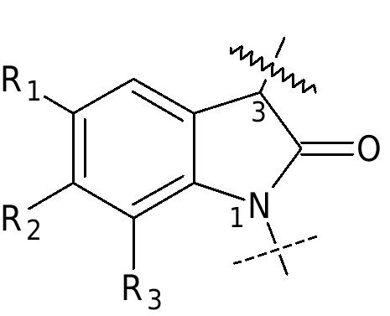

1. Karbazol-1,4-diyl  
   (miejsce wiązania mostka w pozycji 4, miejsce wiązania łańcucha bocznego w pozycji 1)
2. benzimidazol-1,2-diyl-izomer I  
   (miejsce wiązania mostka w pozycji 2,  
   miejsce wiązania łańcucha bocznego w pozycji 1)



1. benzimidazol-1,2-diylo-izomer II  
   (miejsce wiązania mostka w pozycji 1,  
   miejsce wiązania łańcucha bocznego w pozycji 2)

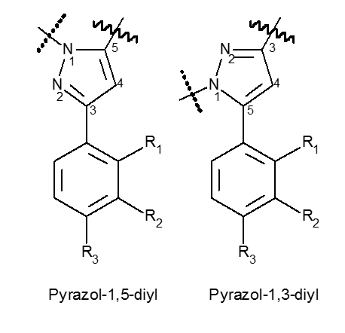

1. karbazol-1,5-diyl  
   (miejsce wiązania mostka w pozycji 5, miejsce wiązania łańcucha bocznego w pozycji 1)  
   oraz

Pirazol-1,3-diyl  
(miejsce wiązania mostka w pozycji 3, miejsce wiązania łańcucha bocznego w pozycji 1)

Pirazol-1,3-diyl

Pirazol-1,5-diyl



1. 4-chinolon-1,3-diyl  
   (miejsce wiązania mostka w pozycji 3, miejsce wiązania łańcucha bocznego w pozycji 1)

## 2.1.2 Mostek w strukturze grupy podstawowej

Mostek w strukturze grupy podstawowej obejmuje następujące elementy strukturalne, które są związane z miejscem w strukturze grupy podstawowej, o którym mowa w pkt. 2.1.1:

1. Karbonyl, metyleno-karbonyl (grupa CH2 powiązana ze strukturą grupy podstawowej) i grupa aza-karbonylowa,
2. Grupa karboksyamidowa (grupa karbonylowa powiązana ze strukturą grupy podstawowej), w tym podstawniki zawierające węgiel i wodór na azocie amidowym, które wraz z pozycją 2 struktury grupy podstawowej indolu (pkt 2.1.1 lit. a): X = CH) tworzą sześcioczłonowy pierścień i grupę karboksyamido metylenu (grupa CH2 powiązana z strukturą grupy podstawowej),
3. karboksyl (grupa karbonylowa powiązana ze strukturą grupy podstawowej) i grupę karboksylową metylenu (grupa CH2 powiązana z strukturą grupy podstawowej),
4. heterocykliczne związki azotowe bezpośrednio połączone ze strukturą grupy podstawowej, które mogą również zawierać inne atomy azotu, tlenu lub siarki, o wielkości pierścienia do pięciu atomów i podwójnym wiązaniu z atomem azotu w punkcie łączącym.
5. Grupa hydrazonu z podwójnym wiązaniem z azotu do pozycji 3 struktury grupy podstawowej do punktu 2.1.1 c).

## 2.1.3 Podstawnik połączony mostkiem

a) Grupa przyłączona mostkiem może zawierać kombinacje atomów węgla, wodoru, azotu, tlenu, siarki, fluoru, chloru, bromu lub jodu, które mogą mieć maksymalną masę cząsteczkową 400 u i mogą obejmować następujące elementy strukturalne:

aa) wszelkie podstawione struktury cykliczne nasycone, nienasycone lub aromatyczne, w tym policykliczne i heterocykliczne, połączone z mostkiem również za pośrednictwem podstawnika;

bb) dowolnie podstawione struktury łańcuchowe co najmniej jednym atomem węgla, w tym heteroatomami, o ciągłej długości łańcucha nie większej niż dwanaście atomów (bez liczenia atomów wodoru).

b) Mostki z możliwością łączenia wielu podstawników połączonych mostkiem, np. mostki wymienione w pkt 2.1.2 lit. b), d) lub e), mogą również zawierać kilka podstawników połączonych mostkiem zgodnie z definicją w pkt 2.1.3 lit. aa) i pkt 2.1.3 lit. a) ppkt bb). Ograniczenie masy cząsteczkowej do ogółem 400 u stosuje się do sumy grup mostka.

## 2.1.4 Łańcuch boczny

Łańcuch boczny może zawierać dowolną kombinację atomów węgla, wodoru, azotu, tlenu, siarki, krzemu, fluoru, chloru, bromu i jodu, chyba że są one ograniczone w poniższych lit. a) i b). Łańcuch boczny ma maksymalną masę cząsteczkową 300 u i jest powiązany z punktem struktury grupy podstawowej określonym w pkt 2.1.1. Łańcuch boczny może zawierać następujące elementy strukturalne:

a) dowolnie podstawione struktury łańcuchowe z co najmniej jednym atomem węgla, które, oprócz innych atomów węgla, mogą również posiadać atomy tlenu, siarki i krzemu wyłącznie w łańcuchu i, łącznie z heteroatomami, mają ciągłą długość łańcucha od trzech do maksymalnie dziesięciu atomów (nie licząc atomów wodoru),

b) nasycone, nienasycone lub aromatyczne układy cykliczne o łącznej liczbie od jednego do czterech atomów węgla, które są bezpośrednio przymocowane lub sprzężone przez mostek węglowodorowy (nasycony lub jednonienasycony, rozgałęziony lub nierozgałęziony, opcjonalnie oksopodstawione w pozycji 2) i mają od trzech do siedmiu atomów pierścieniowych, w tym policykle i heterocykle. W grupach policyklicznych każdy pierścień może mieć od trzech do siedmiu atomów pierścienia. Oprócz węgla, związki heterocykliczne mogą zawierać tlen, azot i siarkę w pierścieniu. Ewentualna wartościowość wolna atomu azotu w pierścieniu może wiązać się z atomem wodoru lub grupą metylową lub etylową.

**2.2 Substancje pochodne kwasu 3-sulfonyloamidobenzoesowego**

Ta odrębna grupa związków kannabinomimetycznych/ syntetycznych kannabinoidów nieposiadających składu modułowego opisanego w pkt 2.1 obejmuje substancje zawierające jedną z podstawowych struktur grupy podstawowej opisanych w pkt 2.2.1, które mogą zawierać podstawniki opisane w pkt 2.2.2 i które mają maksymalną masę cząsteczkową 500 u.

**2.2.1 Struktura grupy podstawowej**

Struktura grupy podstawowej obejmuje cząsteczki opisane poniżej w lit. a) i b). Można je podstawić w pozycjach pokazanych na poniższych liczbach atomami lub grupami atomowymi, jak określono w pkt 2.2.2 (grupy od R1 do R4):



1. benzoesany 3-sulfonylamidu
2. benzoamidy 3-sulfonylamidu

**2.2.2 Grupy R1, R2, R3 i R4**

a) Grupa R1 może się składać z jednego z następujących atomów lub jednej z następujących grup atomowych: wodoru, fluoru, chloru, bromu, jodu, grupy metylowej, etylowej i metoksylowej.

b) Grupa R2 może składać się z następujących układów cyklicznych: fenylu, pirydylu, kumylu, 8-chinolinylu, 3-izochinolinylu, 1-naftylu lub grupy adamantylu. Te układy cykliczne mogą być ponadto podstawione dowolną kombinacją następujących atomów lub grup atomowych: wodoru, fluoru, chloru, bromu, jodu, grupy metoksylowej, aminowej, hydroksylowej, cyjanowej, metylowej i fenoksylowej.

c) Grupy R3 and R4 mogą składać się z dowolnej kombinacji atomów wodoru oraz grupy metylowej, etylowej, propylowej i izopropylowej. Grupy R3 i R4 mogą również tworzyć nasycone układy cykliczne o wielkości do siedmiu atomów włącznie z atomem azotu. Ten układ cykliczny może zawierać inne pierwiastki: azot, tlen i siarkę oraz tworzyć dowolną kombinację wodoru, fluoru, chloru, bromu i jodu. Podstawienie atomu azotu w takim pierścieniu podlega zasadom podstawiania wskazanym dla grup R3 i R4 w lit. c) zdanie 1.

**2.3 Związki otrzymywane z 6*H*-benzo(c)chromen-1-olu (6*H*-dibenzo(b,d)piran-1-ol)**

Ta odrębna grupa kannabimimetyków/syntetycznych kannabinoidów, które nie są złożone zgodnie ze strukturą modułową opisaną w pkt 2.1 i 2.2, obejmuje substancje, które mają strukturę nuklearną opisaną w sekcji 2.3.1, mogą być zajmowane przez podstawniki opisane w pkt 2.3.2 i mają maksymalną masę cząsteczkową 600 u.

**2.3.1 Struktura grupy podstawowej**

Struktura grupy podstawowej obejmuje następujące związki otrzymywane z 6*H*-benzo(c)chromen-1-olu (6*H*-dibenzo(b,d)piran-1-ol), niezależnie od stopnia uwodornienia pierścienia aromatycznego A i położenia pozostałych podwójnych wiązań, jeśli mają zastosowanie. Związki można podstawić w oznaczonych pozycjach atomami i grupami atomowymi, o których mowa w pkt 2.3.2 (grupy R1 do R5):



**2.3.2 Grupy R1, R2, R3, R4 i R5**

1. Grupa R1 może składać się z wodoru lub jednej z następujących grup atomowych: grupy hydroksymetylowej, grupy metylowej i łańcuchów węglowodorowych (nasyconych lub nienasyconych, rozgałęzionych lub nierozgałęzionych) do C10). Powyższe grupy atomowe mogą być zastąpione następującymi atomami: Wodór, fluor, chlor, brom i jod.
2. Grupa R2 i R3 może składać się z wodoru lub z następujących grup atomowych: grup metylowych i łańcuchów alkilowych (rozgałęzionych lub nierozgałęzionych, do C5). Powyższe grupy atomowe mogą być zastąpione następującymi atomami: Wodór, fluor, chlor, brom i jod.
3. Grupa R4 może składać się z wodoru lub jednej z następujących grup atomowych: grup metylowych i łańcuchów węglowodorowych (nasyconych lub nienasyconych, rozgałęzionych lub nierozgałęzionych, do C12). Powyższe grupy atomowe mogą być zastąpione następującymi atomami: Wodór, fluor, chlor, brom i jod.
4. Grupa R5 może składać się z wodoru lub jednej z następujących grup atomowych: alkilokarbonylu (rozgałęzionego lub nierozgałęzionego, grupa alkilowa do C7), Cykloalkilometylokarbonyl z trzema do siedmiu atomami pierścienia, w tym policykle, arylokarbonyl z trzema do sześciu atomami pierścienia, w tym policykle i heterocykle, arylometylokarbonyl z trzema do sześciu atomami pierścienia, w tym policykle i heterocykle. W przypadku policykli, każdy pierścień może mieć od trzech do siedmiu atomów pierścieni. Oprócz węgla, związki heterocykliczne mogą zawierać tlen, azot i siarkę w pierścieniu. Ewentualna wartościowość wolna atomu azotu w pierścieniu może wiązać się z atomem wodoru lub grupą metylową lub etylową.

**3. Benzodiazepiny**

Grupa benzodiazepin składa się z 1,4- i 1,5-benzodiazepin oraz ich pochodnych triazolo i imidazolowych (pkt 3.1 lit. a) i b)), jak również niektórych specjalnie podstawionych podgrup tych benzodiazepin (pkt 3.1 lit. od c) do f)). Maksymalna masa cząsteczkowa wynosi w każdym przypadku 600 u.

**3.1 Struktura grupy podstawowej**

Struktura grupy podstawowej obejmuje układy cykliczne opisane poniżej w lit. a)–f). Te układy cykliczne można podstawić w pozycjach pokazanych na poniższych liczbach atomami lub grupami atomowymi, jak określono w pkt 3.2 (grupy od R1 do R7 i X):

1. 1,4-benzodiazepiny



1. 1,5-benzodiazepiny



1. Pochodne loprazolamu
2. Pochodne ketazolamu



1. Pochodne oksazolamu



1. Pochodne chlorodiazepoksydu



**3.2 Grupa R1 do R7 i X**

a) Grupa R1 obejmuje jeden z następujących układów cyklicznych, połączonych z siedmioczłonowymi pierścieniami struktur grup podstawowych:

Fenyl, tienyl, 4,5,6,7-tetrahydrobenzo[b]tienyl, furanyl i pierścień pirydylowy; heteroatomy w pierścieniu tienylu, furanylu i pirydylu mogą znajdować się w dowolnym miejscu poza siedmioma atomami pierścienia struktury grupy podstawowej.

Grupę R1 można również podstawić jednym lub więcej z następujących atomów lub grup atomowych, w dowolnych kombinacjach i na dowolnych pozycjach poza pierścieniem siedmioczłonowym: wodoru, fluoru, chloru, bromu, jodu, metyluową, etylową, nitrową i aminową.

b) Grupa R2 obejmuje jeden z następujących układów cyklicznych:

fenyl, pirydyl (z atomem azotu w dowolnej pozycji w pierścieniu pirydylu) i pierścieniem cykloheksenylowym (z podwójnym wiązaniem w dowolnym miejscu w pierścieniu cykloheksenylowym).

Pierścień fenylowy i pirydylowy może zawierać jeden lub więcej z następujących podstawników w dowolnej kombinacji i na dowolnej pozycji: wodór, fluor, chlor, brom, jod, grupa metylowa, etylowa, nitrowa i aminowa.

c) Grupa R3 może składać się z wodoru lub jednej z następujących grup atomowych:

grupy hydroksylowej, karboksylowej, etoksykarbonylowej, (N,N-dimetylo)karbamoilu, sukcynyloksy i metylowej.

d) Grupa R4 może składać się z wodoru lub jednej z następujących grup atomowych:

grupy metylowej i etylowej.

e) Grupa R3 oraz R4 może również tworzyć razem grupę karbonylową (C = O).

f) Grupa R5 może składać się z wodoru lub jednej z następujących grup atomowych:

grupy metylowej, etylowej, (N,N-dimetyloamino)metylowej, (N,N-dietyloamino)metylowej, (N,N-dimetyloamino)etylowej, (N,N-dietyloamino)etylowej, (cyklopropylo)metylowej, (trifluorometylo)metylowej, hydrazydometylo i prop-2-w-1-ylowej.

g) Grupa R6 może składać się z wodoru lub jednej z następujących grup atomowych:

grupy hydroksylowej i metylowej.

h) Grupa R7 może składać się z wodoru lub jednej z następujących grup atomowych:

grupy metylowej i etylowej.

i) Grupy R6 i R7 mogą również razem tworzyć grupę karbonylową (C=O) dla 1,5-benzodiazepin.

j) 1,5-benzodiazepiny mogą również zostać podstawione grupą R6 (zamiast R2 i R7) w miejscu podwójnego wiązania d atomu 5-azotu.

k) grupa X zawiera jeden z następujących atomów lub jedną z następujących grup atomowych:

tlen, siarka, grupa iminowa i N-metyloiminowa. Jeśli R3, R4 lub R5 składają się z wodoru, odpowiednie enole, tioenole lub enaminy mogą również występować w postaci tautomerycznej.

**4. Związki pochodzące z** **N-(2-aminocykloheksylo)amidu**

Związek otrzymywany z amidu N-(2-aminocykloheksylu) jest dowolnym związkiem chemicznym, który może być uzyskany z podstawowej struktury przedstawionej poniżej, ma maksymalną masę cząsteczkową 500 u i może być podstawiony podstawnikami opisanymi poniżej.



Podstawową strukturę N-(2-aminocykloheksylo)amidu można podstawić w miejscach pokazanych na rysunku dowolną kombinacją następujących atomów, rozgałęzionych lub nierozgałęzionych grup atomowych lub struktur pierścieniowych (grupy R1 do R6):

1. R1 i R2:

Wodór i grupa alkilowa (do C7).

Obejmuje również substancje, w których atom azotu jest częścią układu cyklicznego (np. pirolidynylu).

Grupa R1 lub R2 może również połączyć się z wiążącym miejscem NR1R2 grupa na sześcioczłonowym pierścieniu (poprzez utworzenie tzw. związku spiro). Pierścienie zawierające azot mogą mieć wielkość pierścienia od 3 do 7 atomów (jeden atom azotu i od 2 do 6 atomów węgla).

1. R3:

Grupa wodorowa i oksaspiro (wielkość pierścienia od trzech do ośmiu atomów, w tym atom tlenu).

1. R4:

Wodór i grupa alkilowa (do C5).

1. R5 i R6:

Pierścień fenylowy może zawierać dowolne kombinacje następujących podstawników w pozycjach 2, 3, 4, 5 i 6: Wodór, brom, chlor, fluor, jod i grupa trifluorometylowa.

Zaliczane są również substancje, w których R5 i R6 razem tworzą układ cykliczny (do C6) na sąsiadujących atomach C, włączając heteroatomy (tlen, siarka, azot). Jeśli w tym układzie pierścieniowym występuje azot, może on zostać podstawiony wodorem i grupą metylową.

Liczba grup metylenowych (CH2)n pomiędzy pierścieniem fenylowym, a grupą karbonylową w strukturze grupy podstawowej może wynosić zero lub jedną.

**5. Związki pochodzące z tryptaminy**

**5.1 Indol-3-alkiloamina**

Związek pochodny indolu-3-alkiloaminy jest dowolnym związkiem chemicznym, który może być uzyskany ze struktury grupy podstawowej przedstawionej poniżej, ma maksymalną masę cząsteczkową 500 u i może zawierać podstawniki opisane poniżej. Z wyjątkiem tryptaminy, naturalnie występujących neuroprzekaźników serotoniny i melatoniny, jak również ich aktywnych metabolitów (przykład: 6-hydroksymelatonina).



Podstawową strukturę indolo-3-alkiloaminy można podstawić w miejscach pokazanych na rysunku następującymi atomami, rozgałęzionymi lub nierozgałęzionymi grupami atomowymi lub układami cyklicznymi (grupy od R1 do R5 i Rn):

1. R1 i R2:

Wodór, alkil (do C6), Cykloalkil (wielkość pierścienia do C6), Cykloalkimetyl (wielkość pierścienia do C6) i grupy allilowe.

Ponadto uwzględniono substancje, w których atom azotu jest częścią układu cyklicznego pirolidynylu.

1. R3:

Wodór i grupa alkilowa (do C3).

1. R4:

Wodór i grupa alkilowa (do C2).

1. R5:

Wodór, alkil (do C3), Alkilokarbonyl (do C10), Cykloalkilokarbonyl (wielkość pierścienia C3 do C6), Cykloalkilometylokarbonyl (wielkość pierścienia C3 do C6), Cykloalkiloetylokarbonyl (wielkość pierścienia C3 do C6), Cykloalkilopropylokarbonyl (wielkość pierścienia C3 do C6) i grupa karbonylowa benzylowa.

1. Rn:

Układ pierścienia indolowego może być podstawiony w pozycjach 4, 5, 6 i 7 następującymi atomami lub grupami atomowymi: Wodór, fluor, chlor, brom, jod, alkil (do C4), Alkiloksy- (do C10), Grupy benzyloksy, karboksyamido, metoksy, ocetoksy, hydroksy i metylotio w pozycji 4 z diwodorofosforanem.

Uwzględniono również substancje, w których Rn łączy dwa sąsiadujące atomy węgla w pozycjach 4, 5, 6 i 7 z grupą metylenodioksylową.

**5.2** Δ**9,10-ergolen**

Związek pochodzący z Δ9.10-ergolenu jest dowolnym związkiem chemicznym, który może pochodzić z podstawowej struktury przedstawionej poniżej, ma maksymalną masę cząsteczkową 600 u i może być opatrzony podstawnikami opisanymi poniżej.



Podstawową strukturę Δ9,10-ergolenu można podstawić w miejscach pokazanych na rysunku następującymi atomami, rozgałęzionymi lub nierozgałęzionymi grupami atomowymi lub układami cyklicznymi (grupy od R1 do R4 i Rn):

a) R1:

Reszta R1 może składać się z dowolnej kombinacji atomów węgla, wodoru, azotu, tlenu, siarki, fluoru, chloru, bromu i jodu, chyba że są one ograniczone zgodnie z lit. aa) i bb). Grupa R1 może mieć maksymalną masę cząsteczkową 300 u i następujące elementy strukturalne:

aa) Wodór lub dowolnie podstawione struktury łańcuchowe z co najmniej jednym atomem węgla, który może zawierać tylko atomy tlenu i siarki w łańcuchu oprócz innych atomów węgla.

bb) przyłączone bezpośrednio lub poprzez mostek węglowodorowy (nasycone lub jednonienasycone, rozgałęzione lub nierozgałęzione, o łącznej liczbie atomów węgla od jednego do pięciu) lub grupę karbonylową lub grupę alkilokarbonylową (grupa alkilowa do C4, wiążącagrupę karbonylową z azotem ergolenu) lub grupę alkoksykarbonylową (grupa alkilowa do C4,wiążąca grupę karbonylową z azotem ergolenu) lub sprzężona grupa sulfonylowa, dowolne podstawione nasycone, nienasycone lub aromatyczne struktury pierścieniowe z trzema do siedmiu atomów pierścienia, w tym policykle i heterocykle. W grupach policyklicznych każdy pierścień może mieć od trzech do siedmiu atomów pierścienia. Oprócz węgla, związki heterocykliczne mogą zawierać tlen, azot i siarkę w pierścieniu. Ewentualna wartościowość wolna atomu azotu w pierścieniu może wiązać się z atomem wodoru lub grupą metylową lub etylową.

b) R2:

Wodór, alkil (do C4), Grupa allilowa i prop-2-w-1-ilowa.

c) R3 i R4:

Wodór, alkil (do C5), Grupy cyklopropylowe, 1-hydroksyalkilowe (do C2) i allilowe.  
Ponadto włącza się substancje, w których atom azotu amidowego jest częścią układu cyklicznego morfolino, pirolidyno lub dimetyloazetydydu.

**6. Związki pochodzące z arylcykloheksyloaminy**

Związek pochodzący z arylcykloheksyloaminy jest dowolnym związkiem chemicznym, który może pochodzić ze struktury grupy podstawowej przedstawionej poniżej, ma maksymalną masę cząsteczkową 500 u i może być opatrzony podstawnikami opisanymi poniżej.



Podstawową strukturę arylcykloheksyloaminy można podstawić na pozycjach wskazanych na rysunku następującymi atomami, rozgałęzionymi lub nierozgałęzionymi grupami atomowymi lub układami cyklicznymi (grupy R1 do R3 i Rn):

a) R1/R2:

Wodór, alkil (do C6), Cykloalkil (wielkość pierścienia do C6), Grupy alkenylowe (do C6) i alkinylowe (do C6).

Wymienione grupy atomowe mogą być jeszcze podstawiane wszelkimi możliwymi chemicznie kombinacjami pierwiastków węgla, wodoru, azotu i tlenu. Powstałe podstawniki R1/R2 mogą mieć ciągłą długość łańcucha maksymalnie dziewięciu atomów (nie licząc atomów wodoru). Atomy struktur cyklicznych nie są uwzględniane w liczeniu.

Ponadto obejmują one substancje, w których atom azotu jest częścią układu cyklicznego (np. pirrolil, pirolidynyl, piperydynyl, morfolino-). Te układy cykliczne mogą zawierać pierwiastki węgla, tlenu, siarki i azotu w pierścieniu i mają wielkość pierścienia do siedmiu atomów. Układ cykliczny może zostać podstawiony na dowolnej pozycji następującymi atomami lub grupami atomowymi: wodór, fluor, chlor, brom, jod, hydroksy, alkil (do C6) i grupy fenylowe.

b) R3:

Alkil (do C6), Grupa alkilowa (do C6) lub jeden z następujących układów cyklicznych: Pozostałości fenylu, pirolilu, pirydylu, tienylu, furanylu, metylenodioksyfenylu, etylenu dioksyfenylu, dihydrobenzofuranylu i benzotiofenilu.

Układy cykliczne mogą być podłączone do struktury grupy podstawowej na dowolnej pozycji chemicznej jako R3 i mogą być podstawione na dowolnej pozycji następującymi atomami lub grupami atomowymi: Wodór, fluor, chlor, brom, jod, hydroksy, tiol, alkil (do C6), Alkoksy (do C6), Grupy alkilosulfanylowe- (do C6) i aminowe, w tym związki chemiczne, w których substytucje lub bezpośrednie połączenie prowadzą do zamknięcia pierścienia pierścieniem cykloheksylowym. Takie układy cykliczne mogą mieć wielkość pierścienia składającego się z od czterech do sześciu atomów.

c) Rn:

Atomy węgla w strukturze cykloheksylu można zastąpić w pozycjach od 2 do 6 następującymi atomami lub grupami atomowymi: Wodór, alkilo- (do C6), Alkoksy (do C6), Hydroksy, grupy fenyloalkilowe (w łańcuchu alkilowym C1 do C4) i Oxo (=O, podwójnie związany atom tlenu w pierścieniu).

**7. Związki pochodne benzymidazolu**

Związek pochodzący z benzimidazolu jest dowolnym związkiem chemicznym, który może pochodzić z podstawowej struktury przedstawionej poniżej, ma maksymalną masę cząsteczkową 500 u i może być opatrzony podstawnikami opisanymi poniżej:



Podstawową strukturę można podstawić na pozycjach wskazanych na rysunku następującymi atomami, rozgałęzionymi lub nierozgałęzionymi grupami atomowymi lub układami cyklicznymi (grupy R1 do R4 i Rn):

a) R1 i R2:

wodór, grupy alkilowe (do C3),

Obejmuje to również substancje, w których atom azotu aminowego jest częścią układu morfolino, pirolidyno lub pierścienia piperydynylowego.

b) R3 i R4:

Wodór, nitro, trifluorometyl, metoksy, trifluorometoksy, grupy cyjanowe, fluor, chlor, brom i jod.

c) Rn:

Pierścień fenylowy może zostać podstawiony następującymi atomami lub grupami atomowymi na pozycjach od 2 do 6: Wodór, alkil (do C6), Alkoksy (do C5), Trifluorometoksy, acetoksy, alkilosulfanyl (do C5), Trifluorometyl, hydroksy, grupy cyjanowe, fluor, chlor, brom i jod.

Noty wyjaśniające

A. Część ogólna

1. Cel i konieczność ustanowienia przepisów

Pojawienie się i rozpowszechnianie coraz to nowych odmian chemicznych nowych substancji psychoaktywnych (NPS) na rynku narkotyków stanowi bezpośrednie lub pośrednie zagrożenie dla zdrowia poszczególnych osób i zdrowia całej populacji.

Nowa ustawa o substancjach psychoaktywnych (NPSA) oprócz podejścia jednosubstancyjnego zawartego w ustawie o substancjach odurzających (NA) zawiera regulację grupy substancji w celu skuteczniejszego przeciwdziałania pojawieniu się tych substancji oraz ograniczenia ich dystrybucji i dostępności.

Od czasu wejścia w życie NPSA w dniu 26 listopada 2016 r. grupy substancji były dalej rozwijane i dostosowywane zgodnie z ustaleniami wynikającymi z ciągłego monitorowania zmian na rynku. Ostatnio trzecie Rozporządzenie zmieniające załącznik do ustawy o nowych substancjach psychoaktywnych z dnia 27 września 2022 r. (Federalny Dziennik Ustaw I s. 1552) zaktualizowało grupy substancji o kolejne nowe substancje psychoaktywne (NPS) (w tym grupę substancji syntetycznych kannabinoidów i grupę substancji związków pochodnych N-(2-aminocykloheksylo)amidu). W czwartym Rozporządzeniu z dnia 14 marca 2023 r. zmieniającym załącznik do ustawy o nowych substancjach psychoaktywnych (Federalny Dziennik Ustaw 2023 I nr 69) poprawiono redakcyjny błąd interpunkcyjny w pkt 5.2 lit. a) w załączniku do NPSA.

Wraz z niniejszym Rozporządzeniem dokonuje się dalszych wyjaśnień i uzupełnień do istniejących grup substancji, ponieważ ograniczenia definicji grup substancji zostały ponownie naruszone przez podmioty aktywne na rynku narkotyków poprzez ukierunkowane zmiany.

Przeprowadzono konsultacje z ekspertami, którzy mają być zaangażowani na mocy sekcji 7 NPSA. Uwzględniając ich pozytywne głosy, załącznik do NPSA zostanie zmieniony na mocy art. 1 niniejszego Rozporządzenia na podstawie zezwolenia zawartego w sekcji 7 NPSA i z uwzględnieniem zakresu zmian.

W ostatnich latach europejski system wczesnego ostrzegania o NPS coraz częściej rejestruje i przekazuje informacje o substancjach psychoaktywnych, które nie pojawiły się jeszcze w Europie, a zatem są uznawane za nowe. System informacji zarządzany przez Europejskie Centrum Monitorowania Narkotyków i Narkomanii (EMCDDA) oraz Europol jest opracowywany na podstawie danych krajowych. W Niemczech informacje o nowo pojawiających się substancjach gromadzą w szczególności organy ścigania.

Dostępne są wyniki badań naukowych na temat nowych substancji psychoaktywnych. Wyniki te obejmują dane farmakologiczno-kliniczne dotyczące sposobu działania i toksyczności, a także dane dotyczące zakresu niewłaściwego stosowania i związanego z tym bezpośredniego lub pośredniego zagrożenia dla zdrowia ludzkiego. Ze względu na sposób działania, skalę nadużywania i związane z tym ryzyko dla zdrowia innych NPS, konieczne jest dodanie tych NPS do istniejących siedmiu grup substancji w załączniku do NPSA.

Rozpowszechnianie nowych substancji sprzyja szybkiej wymianie informacji i odpowiednich ofert przez podmioty działające na rynku narkotyków za pośrednictwem Internetu i mediów społecznościowych. Ochrona zdrowia publicznego wymaga zatem szybkiej reakcji organu odpowiedzialnego za wydawanie odpowiednich rozporządzeń na zmieniające się warunki rynkowe.

1. Zasadnicza treść projektu

Artykuł 1 przekształca załącznik do NPSA na podstawie zezwolenia na wydawanie rozporządzeń, o którym mowa w § 7 NPSA. Istniejące siedem grup substancji zostanie zaktualizowanych, aby umożliwić skuteczne ograniczenie ryzykownego nadużywania nowo powstających substancji psychoaktywnych.

1. Alternatywy

Brak.

1. Uprawnienia regulacyjne

Kompetencje regulacyjne Federalnego Ministerstwa Zdrowia w zakresie przekształcenia załącznika do NPSA wynikają z § 7 NPSA.

1. Zgodność z prawem Unii Europejskiej i traktatami międzynarodowymi

Niniejsze Rozporządzenie jest zgodne z prawem Unii Europejskiej i traktatami międzynarodowymi zawartymi przez Republikę Federalną Niemiec. Zmiany w art. 1 zostały zgłoszone zgodnie z dyrektywą (UE) 2015/1535 Parlamentu Europejskiego i Rady z dnia 9 września 2015 r. ustanawiająca procedurę udzielania informacji w dziedzinie przepisów technicznych oraz zasad dotyczących usług społeczeństwa informacyjnego (Dz.U. L 241, 17.9.2015 r., s. 1).

1. Wpływ Rozporządzenia

Aktualizacja grup substancji zawartych wcześniej w załączniku do NPSA oznacza, że administracyjny zakaz wykonywania czynności związanych z NPS uregulowany w sekcji 3 ust. 1 NPSA zostaje rozszerzony na wszystkie substancje należące do zaktualizowanych grup substancji wymienionych w załączniku. To samo odnosi się do przestępstw określonych w sekcji 4 NPSA dotyczących zakazu wykonywania czynności związanych z NPS, wprowadzania ich do obrotu, przepisywania, wytwarzania i importu do terytorium, do którego ma zastosowanie niniejsza ustawa, w celu wprowadzenia ich do obrotu. Pozwoli to organom celnym i policyjnym interweniować przeciwko nielegalnym czynnościom, a w szczególności przeciwko handlowi NPS objętymi załącznikiem do NPSA w przyszłości.

* 1. Uproszczenie prawodawstwa i procedur administracyjnych

Rozporządzenie nie wiąże się z cofnięciem jakichkolwiek przepisów ani uproszczeniem procedur administracyjnych.

* 1. Aspekty dotyczące zrównoważonego rozwoju

Projekt rozporządzenia uwzględnia cele i zasady niemieckiej strategii zrównoważonego rozwoju (DNS). W szczególności służy on celowi zrównoważonego rozwoju 3 „Zapewnienie zdrowego życia wszystkim ludziom w każdym wieku i promowanie ich dobrostanu” poprzez ograniczenie rozprzestrzeniania się i nadużywania syntetycznych substancji niebezpiecznych dla zdrowia poprzez aktualizację grup substancji zawartych w załączniku do NPSA. Proponowane rozporządzenia służą zatem ochronie zdrowia osób fizycznych i ogółu społeczeństwa, a tym samym są zgodne z przewodnią zasadą 3b DNS, „Unikaj niebezpieczeństw i niedopuszczalnego zagrożenia dla zdrowia ludzkiego”.

* 1. Wydatki budżetowe z wyłączeniem kosztów przestrzegania przepisów

Władze federalne, regionalne i lokalne nie są obciążone dodatkowymi kosztami.

* 1. Koszty przestrzegania przepisów

Obywatele nie ponoszą żadnych dodatkowych kosztów przestrzegania przepisów.

Przedsiębiorstwa nie ponoszą żadnych dodatkowych kosztów przestrzegania przepisów.

W przypadku administracji federalnej rozszerzenie monitorowania o nowo dodane NPS w wyniku kontynuacji definicji grup substancji zawartych w załączniku do NPSA powoduje tylko niewielkie dodatkowe działania egzekucyjne w celu ścigania przez organy celne i Federalny Urząd Policji Kryminalnej. Liczba kontroli jest taka sama.

W przypadku regionalnych organów nadzoru i organów policji wyżej wymienione rozszerzenie monitorowania NPS może skutkować zwiększonym, ale obecnie niemierzalnym wysiłkiem w zakresie egzekwowania prawa. Również w tym przypadku zakłada się, że dodatkowe obciążenie jest bardzo niskie w indywidualnych przypadkach.

* 1. Dodatkowe koszty

Brak.

* 1. Inne konsekwencje Rozporządzenia

Niniejsze Rozporządzenie nie ma wpływu na politykę demograficzną czy politykę równości szans.

1. Ograniczenia czasowe; Ocena

Rozporządzenie nie ma wyznaczonego terminu. Załącznik do NPSA podlega bieżącym przeglądom w oparciu o doświadczenia zdobyte podczas jego egzekwowania, jak również na podstawie nowych spostrzeżeń naukowych.

B. Część szczegółowa

**W odniesieniu do artykułu 1**

Ze względu na zakres i złożoność aktualizacji grup substancji zawartych wcześniej w załączniku do NPSA spowodowanego niniejszym Rozporządzeniem, konieczne jest przepisanie załącznika. Nie wprowadza się zmian poprzez polecenia modyfikacji odnoszące się do poszczególnych punktów lub podpunktów załącznika. Mając na uwadze doświadczenie zdobyte w ramach praktyki egzekwowania przepisów po wejściu w życie NPSA, aktualizacja poprzednich grup substancji służy zarówno wyjaśnieniu interpretacji definicji danej grupy substancji, jak i rozszerzeniu grup substancji o inne istotne dla rynku, szkodliwe dla zdrowia substancje psychoaktywne.

**Uwagi wstępne**

Wstępna uwaga została rozszerzona w pierwszym ustępie o wyjaśnienie związków modyfikowanych izotopami. Związki znakowane izotopami wykazują podobne właściwości farmakologiczne, ale mogą być trudniejsze do rozbicia, a zatem mają dłuższe oddziaływanie. Dostosowanie jest wyjaśnieniem, które wyjaśnia, że związki modyfikowane izotopem są objęte definicjami grupy substancji. Wyjaśnienie to odnosi się do ewentualnych wątpliwości prawnych wynikających z praktyki.

**Do pkt 1 „Związki pochodzące z 2-fenetyloaminy”**

Nowo wprowadzony ustęp uwzględnia fakt, że grupa fenetyloaminowa jest powszechnie stosowanym elementem strukturalnym w wielu farmakologicznie czynnych związkach i może również występować w definicjach grup substancji, o których mowa w pkt 2–7. W tym względzie w uzupełnionej uwadze wstępnej w definicji grupy substancji wyjaśniono, że cząsteczki, które, chociaż mogą być objęte definicją grupy substancji, o których mowa w pkt 1, ale których strukturę grupy podstawowej można przypisać do grup substancji, o których mowa w pkt 2–7, nie są objęte załącznikiem do NPSA, jeżeli nie są objęte wymienionymi tam definicjami.

Akapit 1.1

W ustępie pierwszym w wykazie elementów strukturalnych między przedostatnią a ostatnią resztą przecinek zastępuje się spójnikiem „i”, a w ostatniej reszcie dodaje się określenie „pierścień”. Służy to ujednoliceniu języka stosowanego w załączniku.

Kolejne ustępy w pkt 1.1 nie zostały zmienione.

W odniesieniu do punktu 1.2

W pkt 1.2 lit. a) w ust. 1 zdanie pierwsze definicja grupy alkilooksykarbonylowej- (grupa alkilowa do C)6), alkilothiokarbonylowej- (grupa alkilowa do C6), alkilokarbamoilowej- (grupa alkilowa do C6), arylokarbonylowej (grupa arylowa do C10) jest uzupełniona i sprecyzowana. Włączenie tych podstawników obejmuje ważne tzw. grupy ochrony. Grupę ochronną można łatwo powiązać z grupami aminowymi i równie łatwo można ją oddzielić. Poprzez zmianę załącznika zmodyfikowane molekuły zostaną włączone do definicji w przyszłości. W szczególności rozszerzenie obejmuje nowo pojawiającą się grupę trzeciorzędową karboksybutylową, np. w MDMA i metamfetaminie, i zakazuje jej sprzedaży. Ponadto dodaje się określenie „pierścienie” do ostatniej grupy w ust. 1 zdanie drugie. Służy to ujednoliceniu języka stosowanego w załączniku.

W pkt 1.2 lit. a) i b) w nawiasie dotyczącym grupy cykloalkilowej dodaje się słowo „wielkość pierścienia” w ust. 1 zdanie pierwsze. Po grupie alkilosulfanylowej skreśla się przecinek i dodaje się spójnik „i”. W przypadku podstawnika grupy alkilooksykarbonylowej w nawiasie dodaje się słowo „grupa alkilowa”. Trzy dostosowania zawarte w ustępie pierwszym mają na celu wyjaśnienie obowiązujących przepisów.

W pozostałym zakresie treść Rozporządzenia odpowiada dotychczasowym regulacjom.

**Punkt 2 „Związki kannabinomimetyczne/ syntetyczne kannabinoidy”**

Akapit 2.1

W pkt 2.1.1 ustęp drugi dodatek „g” w nawiasach został zmieniony na „h” w celu dokonania prawidłowego odniesienia i doprecyzowany językowo.

Pkt 2.1.2 lit. a) został doprecyzowany językowo.

W pkt 2.1.2 lit. b) i c) dodano podstawnik metylenowo-karbonylowy, który uznaje się za mający działanie farmakologiczne.

W pkt 2.1.3, który opisuje podstawnik połączony mostkiem, podstawnik połączony mostkiem określony w lit. a) bb) ogranicza się do faktu, że struktura łańcucha musi mieć co najmniej jeden atom węgla. Niniejszy dodatek nie obejmuje podstawników innych niż węglowe.

W pkt 2.1.4 atom krzemu znajduje się w wykazie możliwych atomów w ustępie pierwszym. Rozszerzenie to uwzględnia pojawienie się dwóch nowych pochodnych zawierających krzem.

W pkt 2.1.4 struktura łańcucha określona w lit. a) ogranicza się do faktu, że struktura łańcucha musi mieć co najmniej jeden atom węgla. Wstawienie to wyraźnie wyklucza podstawniki niezawierające węgla. Adaptacja ta służy wyjaśnieniu możliwych struktur molekularnych. Ponadto zwiększa się maksymalną liczbę atomów z siedmiu do dziesięciu. Poprawka ta obejmuje istniejącą pochodną ADMB-D-5Br-INACA.

W odniesieniu do punktu 2.2

Pkt 2.2.2 został dostosowany redakcyjnie i doprecyzowany językowo.

W odniesieniu do pkt 2.3

Dodaje się nowy pkt 2.3. Nowo wprowadzona podgrupa środków kannabimimetycznych nosi nazwę „Związki pochodne 6*H* benzo(c)chromen-1-ol (6*H*-dibenzo(b,d)piran-1-olu)”. Obejmuje ona nowo wprowadzone na rynek półsyntetyczne środki odurzające, pochodzące z tetrahydrokannabinolu. Dopalacze te są szkodliwe i niebezpieczne dla zdrowia. Rejestrowane są między innymi heksahydrokanabinol (HHC) i jego pochodne (HHC-AC, HHC-H i HHC-P). Nowo wprowadzony punkt dzieli się na dwa podpunkty: Punkt 2.3.1 Struktura grupy podstawowej i pkt 2.3.2 Grupa R1, R2, R3, R4 i R5. Opis podstawników obejmuje już istniejące octany, ich warianty rozszerzone oraz warianty nasycone cyklicznie i aromatyczne. Włączenie do załącznika ma na celu zapobieganie handlowi tymi produktami psychoaktywnymi o niejasnym składzie, które są obecnie wprowadzane do obrotu bez żadnej kontroli jakości, bez kryminalizacji konsumentów.

Ponadto przepisy pkt 2 nie zostały zmienione.

**W odniesieniu do pkt 3 „Benzodiazepiny”**

Pkt 3.2 lit. a), b), c), d), f), g), h) i k) został doprecyzowany językowo.

W pkt 3.2 lit. f) grupa „hydrazidometylo-” jest włączona do wykazu atomów lub grup atomowych grupy R5. Od października 2022 r. EMCDDA monitoruje 35 benzodiazepin. Większość z tych benzodiazepin NPS, które są monitorowane to leki sieroce, które zostały opatentowane przez producentów leków, ale następnie porzucone bez wprowadzania ich na rynek. Działanie psychoaktywne benzodiazepiny gidazepam wykrywa się po wychwycie grupy hydrazydometylowej, który, przy wyższych dawkach, wykazuje wyraźnie poważne i szkodliwe oddziaływanie. Zgłaszane działania niepożądane obejmują senność, osłabienie, uzależnienie, bolesne miesiączkowanie i reakcje alergiczne. Zgłaszano również wywoływanie miastenii, choroby autoimmunologicznej. Rekreacyjne stosowanie gidazepamu wiąże się ze znacznie wyższym ryzykiem wystąpienia działań niepożądanych, zwłaszcza w połączeniu z innymi substancjami. Wysokie dawki gidazepamu mogą, zwłaszcza u osób starszych, powodować brak koordynacji, ataksję i poważne osłabienie mięśni. Opisane interakcje z innymi substancjami obejmują wzmocnienie działania alkoholu, leków nasennych, neuroleptyków, leków przeciwpsychotycznych i leków przeciwbólowych. Gidazepam jest lekiem na receptę pod nazwą handlową Gidazepam IC® dostępnym w Ukrainie i w Rosji i wprowadzonym do sprzedaży w 1997 roku. Nie ma pozwolenia na dopuszczenie do obrotu psychoaktywnej benzodiazepiny w Niemczech i Europie. Ponadto lit. f) została dostosowana redakcyjnie.

Ponadto przepisy pkt 3 nie zostały zmienione.

**W odniesieniu do pkt 4 „Związki pochodzące z N-(2-aminocykloheksylo)amidu”**

Pkt 4 lit. a), b), c) i d) został dostosowany redakcyjnie.

**W odniesieniu do pkt 5 „Związki pochodzące z tryptaminy”**

Pkt 5.1 lit. b), c) i d) został doprecyzowany językowo.

W ustępie pierwszym punktu 5.2 maksymalna masa cząsteczkowa została zwiększona z 500 u do 600 u ze względu na rozszerzenie grupy R1 w pkt 5.2 lit. a.

Przekształcono pkt 5.2 lit. a). Grupa R1 została przeformułowana w celu włączenia nowo powstałego 1-(2-tienoilo)-LSD i innych prekursorów LSD, które są przekształcane w LSD poprzez hydrolityczne rozszczepienie w organizmie po spożyciu. Przekształcenie ustępu opiera się na grupie substancji kannabimimetycznych. Nowo powstałe pochodne LSD to substancje psychodeliczne, które są przekształcane w LSD, gdy przechodzą przez organizm i są już obecne na rynku narkotykowym. Dostępne są już doniesienia o zatruciach nowymi pochodnymi.

Pkt 5.2 lit. b) został doprecyzowany językowo.

Ponadto przepisy pkt 5 nie zostały zmienione.

**W odniesieniu do pkt 6 „Związki pochodzące z arylcykloheksyloaminy”**

Pkt 6 lit. a), b) i c) został doprecyzowany językowo.

Poza wyżej wymienionymi doprecyzowaniami językowymi przepisy pkt 6 nie zostały zmienione.

**W odniesieniu do pkt 7 „Związki pochodzące z benzimidazolu”**

Punkt 7 odpowiada poprzedniemu punktowi 7.

**Artykuł 2**

Artykuł 2 określa wejście Rozporządzenia w życie.

1. * Notyfikowano zgodnie z dyrektywą (UE) 2015/1535 Parlamentu Europejskiego i Rady z dnia 9 września 2015 r. ustanawiającą procedurę udzielania informacji w dziedzinie przepisów technicznych oraz zasad dotyczących usług społeczeństwa informacyjnego (Dz.U. L 241 z 17.9.2015, s. 1)